Tiltu pārvaldīšanas kārtība
Ropažu novads

Tiltu vispārīgās inspekcijas

KĀRTĪBA NR.1

Sagatavotājs: Ropažu novada pašvaldība, reģistrācijas numurs 90000067986

Darbības lauks
Metodika jaunbūvju, rekonstruētu vai ekspluatācijā esošu tiltu, ceļa pārvadu, viaduktu, estakāžu, tuneļu un lielo caurteku (L=>2.0m) (turpmāk – tilti) inspekcijai ar mērķi noteikt būves tehnisko stāvokli un drošību.
Vispārīgās inspekcijas mērķis ir noteikt galveno konstrukciju bojājumus un defektus, kas ietekmē būves nestspēju, satiksmes drošību vai tilta caurlaides spēju viena gada laikā, kā arī noteikt defektus, kas attīstoties var palielināt tilta uzturēšanas izdevumus, vai arī nelabvēlīgi iedarbojas uz apkārtējo vidi, vai ietekmē tilta izskatu.

2. Normatīvu norādes

Par pamatu metodikas izstrādē izmantoti VSIA Latvijas valsts ceļi izdotā “Tiltu inspekcijas rokasgrāmata” (2007), LBN 405-21 “Būvju tehniskās apsekošanas būvnormatīvs” un Latvijas standarts LVS 190-11:2009 “Tiltu inspekcija un pārbaude ar slodzi”, VAS Latvijas valsts ceļi izdotās “Tiltu specifikācijas 2020”, VAS Latvijas valsts ceļi izdotā “Tiltu inventarizācijas rokasgrāmata (2014)”, VAS Latvijas valsts ceļi izdotās “Ceļu specifikācijas 2019”, Ropažu novada pašvaldības ielu un ceļu ikdienas uzturēšanas darbu specifikācijas, Vangažu pilsētas ielu uzturēšanas un lietošanas kārtība.

3. Vispārīgā inspekcijas veikšana

Vispārīgā inspekcijā ietilpst vizuāla konstrukcijas apskate, kuru veicot, parasti var iztikt bez mērījumiem. Vizuālo apskati veic tilta laiduma konstrukcijai, kā arī balstu konstrukcijas virsūdens daļai. Inspekciju var veikt no attāluma un, ja nepieciešams, atsevišķu detaļu apskatei var izmantot tālskati.
Vizuālajā apskatē ir jāpārbauda vai laiduma konstrukcijā nav redzamas pārslodzes pēdas: ieliekumi, deformācijas, plaisas vai citi satiksmes drošības ietekmējoši bojājumi. Ja šādi konstrukcijas bojājumi ir konstatēti, tad par to nekavējoties jāziņo būves īpašniekam.
Par inspekcijas rezultātiem tiek sagatavota vienkāršota tehniskā atskaite (skatīt 1.pielikumu), kurā ar ballēm no 0 līdz 4 tiek novērtētas tilta konstrukciju bojājumu pakāpes.
Bojājumu pakāpes novērtējums :
0 - defektu nav
1 - Niecīgs bojājums vai defekts, kad nav nepieciešami remonta darbi nākamo 10 gadu laikā
2 - Vidējs vai mazs bojājums vai defekts - nepieciešami remonta darbi nākamo 4 - 10 gadu laikā
3 - Nopietns bojājums vai defekts - nepieciešami remonta darbi nākamo 1 - 3 gadu laikā
4 - Kritisks bojājums vai defekts - nepieciešami remonta darbi 0 - 1/2 gada laikā

Papildus pievieno svarīgāko defektu fotogrāfijas ar īsu aprakstu, atsauci uz to pievieno bojājumu pakāpes novērtējuma balles augšējā labajā stūrī ar iekavas atzīmi.
Jāplāno pasākumi vai jānovērš sekojošais :
- Defekta apraksts un atrašanās (Fotogrāfijas numurs .att.);
- ….

4. Defektu novēršanas organizēšana

Ropažu novada pašvaldība izvērtē tiltu inspekcijās konstatētos defektus saskaņā ar Pielikumu Nr.1 “Tiltu vispārīgā inspekcija Ropažu novada tiltiem”, kas izmantojama atskaišu, pārskatu, pašvaldības attīstības plānošanas dokumentu un budžeta projekta vai budžeta grozījumu sagatavošanā.

Defektu novēršanas darbu veidi sadalīti divās grupās :
- Tiltu ikdienas uzturēšanas darbi, saskaņā ar VSIA Latvijas valsts ceļi izdotām “Ceļu specifikācijas 2019” 9.punktu;
- Ilgtermiņa (iepirkuma procedūras) remontdarbi saskaņā ar VSIA Latvijas valsts ceļi izdotām “Tiltu specifikācijas 2020” S9.punktu, vai izstrādātu būvprojektu.

Par tiltu ikdienas uzturēšanas darbu veikšanu Ropažu novada pašvaldība ir noslēgusi līgumus ar komersantiem. Līgumos ir iekļauti biežāk sastopamo defektu novēršanas darbi. Gan tiltu inspekcijās, gan veicot tiltu ikdienas uzturēšanas prasību izpildes kontroli, konstatētie defekti tiek apkopoti un novērtēti. Esošo līgumu ietvaros tiek novērsti tie defekti, kuri ir novēršami ar ikdienas uzturēšanas darbiem.

Ilgtermiņa (iepirkuma procedūras) remontdarbi, kur būtisku vai sarežģītu defektu detalizētai novērtēšanai pieaicina būvkomersantu ar atbilstoši sertificētiem tiltu speciālistiem, kurš atbilstoši galvenās tiltu inspekcijas norādījumiem (Rekomendācijām) veic tiltu speciālo inspekciju, izstrādā būvprojektu vai sagatavo remonta darbu uzdevumu. Remontdarbu veidiem, kas nav izpildāmi uzturēšanas darbu līguma ietvaros, tiek plānoti un realizēti remontdarbu iepirkumi.

Ropažu novada pašvaldība inženieris veic uzturēšanas darbu kontroli un novērtē to atbilstību noteiktajām prasībām, bet remontdarbu uzraudzībai tiek piesaistīts sertificēts tiltu būvuzraugs.

5. Apsekošanas biežums

Vispārīgās inspekcijas tiek veiktas ar regularitāti vienu reizi gadā.

6. Prasības tiltu inspektoram

Tiltu inspekcijas var veikt būvinženieris ar pieredzi un speciālām zināšanām par tiltu projektēšanu, aprēķiniem, konstrukcijas nestspējas un atlikušā kalpošanas laika novērtēšanu, kuras apliecina būvprakses sertifikāti, kas ietver kompetences tiltu tehniskā apsekošanā (tiltu inspekcijai), tiltu projektēšanā un tiltu konstrukciju pārbaudē.

Pielikums Nr.1
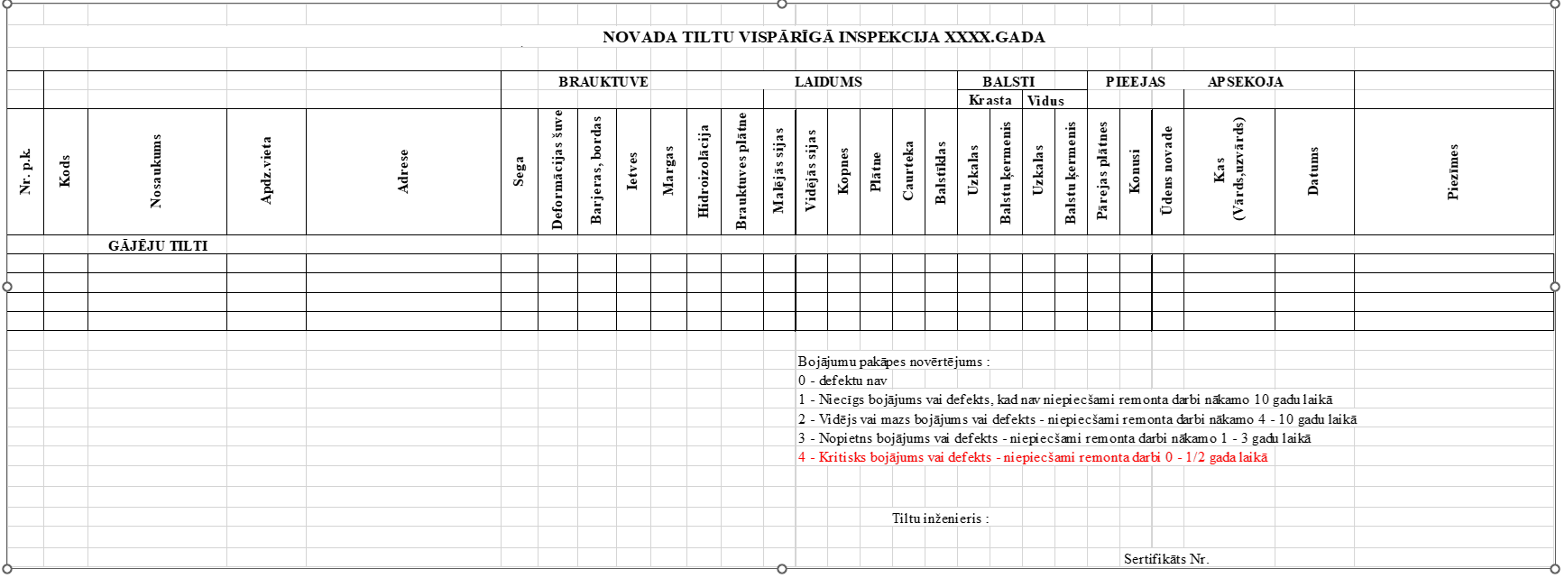

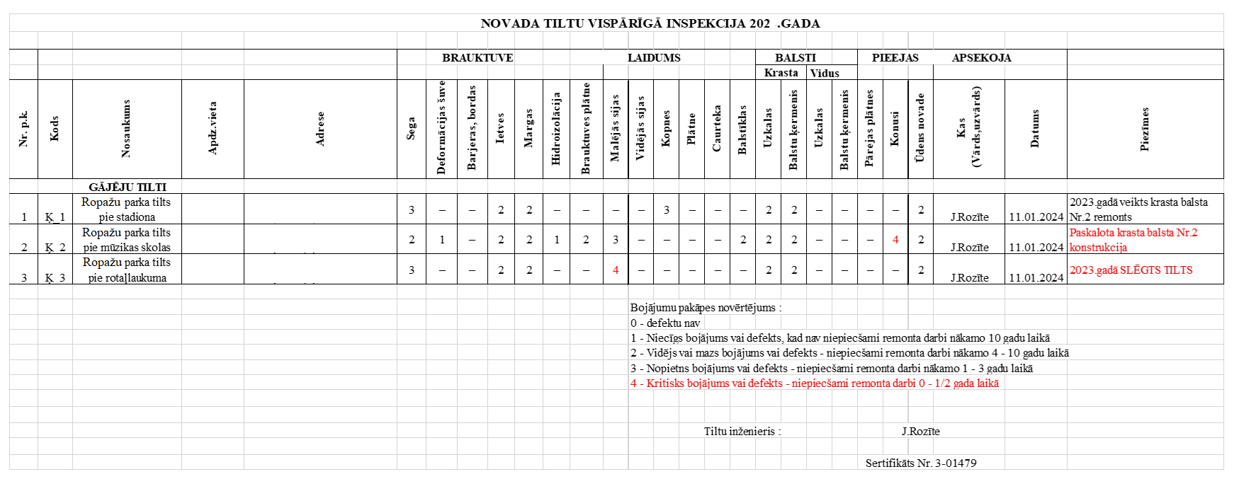

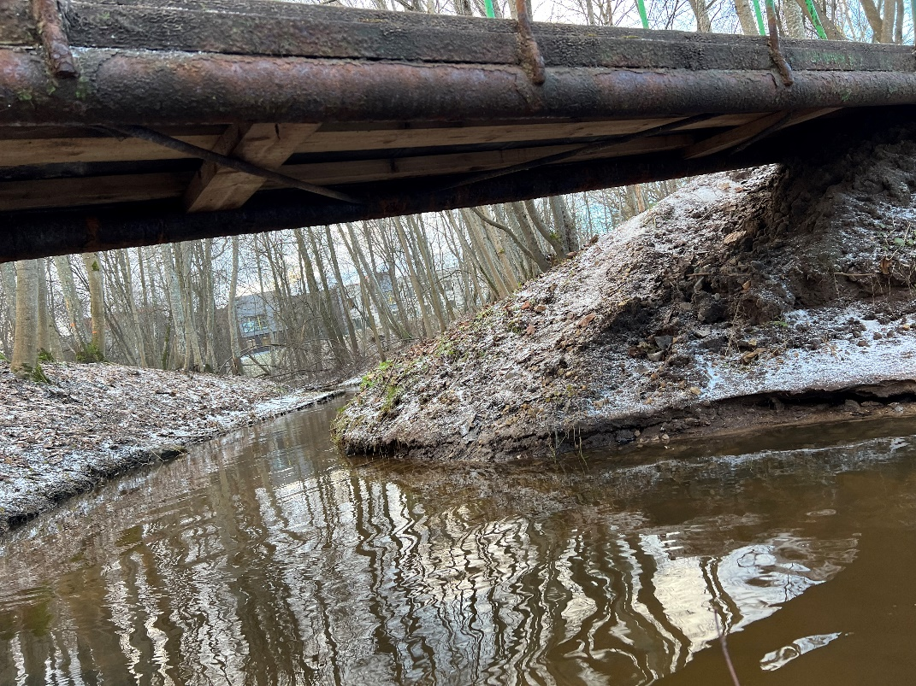
1.att. Korodē laiduma konstrukcija.

